

计算机与软件工程学院
上机实验报告

（ 2018 /2019 学年 第 2 学期 ）

课程名称 | 面向对象程序设计A(Java)
课程代码 | 150905289
任课教师 | 范永全
学生姓名 | 杨宇航 | 年级 | 16级
学号 | 3120162109126 | 专业 | 信息与计算科学
实验成绩

实验名称 | 实验5：泛型与集合框架 |  |  | 实验地点 | 8教328、329
实验类型 | 设计 | 实验学时 | 2 | 实验日期 | 2019.05.29
- 撰写注意：版面格式已设置好（不得更改），填入内容即可。
- 实验目的
- 掌握java程序设计的基本流程
- 掌握类的声明、变量定义、方法的定义；
- 掌握对象的创建及使用。
- 实验内容
- 实验任务
1）编写一个程序，将链表中的学生英语成绩单存放到一个数集中，使得按成绩自动排序，并输出排序结果。
2）有10个U盘，有两个重要的属性：价格和容量。编写一个应用程序，使用TreeMap<K,V>类，分别按照价格和容量排序输出10个U盘的详细信息。

- 程序设计
- 数据输入
均为初始化方式输入
- 数据存储
- 数据处理
- 数据输出（贴图：程序运行结果截图。图幅大小适当，不能太大）
1.
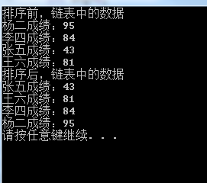
2.
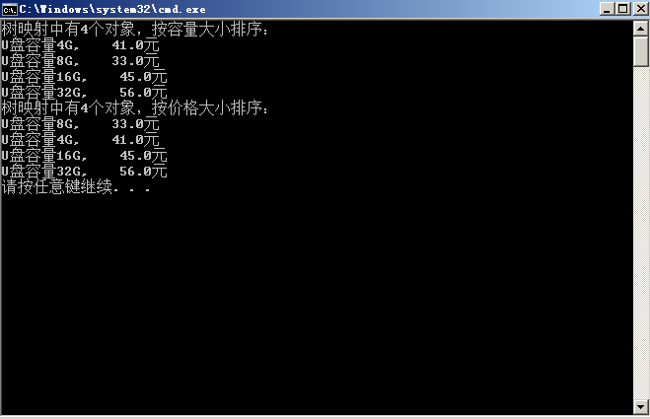
- 实验环境
- 操作系统：WINDOWS10
- 开发工具：NetBeans
- 实验设备：PC
- 提交文档
提交本实验报告（电子版），文件名命名：学号 姓名《实验X：XXXXXXX》.doc
教师将批阅后（有分数）的全体学生实验报告刻入一张光盘存档，保证光盘可读。
- 附：源代码
1.
import java.util.*;

class Student implements Comparable
{
int eng=0;
String name;
Student(String n,int e){
name=n;
eng=e;
}
public int compareTo(Object b){
Student st=(Student)b;
return (this.eng-st.eng);
}
}
public class XT15_2{
public static void main(String args[]){
List<Student>list=new LinkedList<Student>();
int score[]={95,84,43,81};
String name[]={"杨二","李四","张五","王六"};
for(int i=0;i<score.length;i++){
list.add(new Student(name[i],score[i]));
}
Iterator<Student> iter=list.iterator();
TreeSet<Student> mytree=new TreeSet<Student>();
System.out.println("排序前，链表中的数据");
while(iter.hasNext()){
Student stu = iter.next();
mytree.add(stu);
System.out.println(stu.name+"成绩："+stu.eng);
}
System.out.println("排序后，链表中的数据");
Iterator<Student> tr = mytree.iterator();
while(tr.hasNext()){
Student stu = tr.next();
mytree.add(stu);
System.out.println(stu.name+"成绩："+stu.eng);
}
}
}
2.
import java.util.*;
class UpanKey implements Comparable
{
double d=0;
UpanKey (double d){
this.d=d;
}
public int compareTo(Object b){
UpanKey up=(UpanKey)b;
if((this.d-up.d)==0)
return -1;
else
return (int) ((this.d-up.d)*1000);
}
}

class Upan
{
int amount;
double price;
Upan(int a,double p){
amount=a;
price=p;
}
}

public class XT15_3
{
public static void main(String args[]){
TreeMap<UpanKey,Upan> treemap=new TreeMap<UpanKey,Upan>();
int amount[]={4,8,16,32};
double price[]={41,33,45,56};
Upan upan[]=new Upan[5];
for(int k=0;k<upan.length;k++){
upan[k]=new Upan(amount[k],price[k]);
}
UpanKey key[]=new UpanKey[4];
for(int k=0;k<key.length;k++){
key[k]=new UpanKey(upan[k].amount);
}
for(int k=0;k<upan.length;k++){
treemap.put(key[k],upan[k]);
}
int number=treemap.size();
System.out.println("树映射中有"+number+"个对象，按容量大小排序：");
Collection<Upan> collection=treemap.values();
Iterator<Upan> iter=collection.iterator();
while(iter.hasNext()){
Upan Up=iter.next();
System.out.println("U盘容量"+Up.amount+"G, "+Up.price+"元");
}
treemap.clear();
for(int k=0;k<key.length;k++){
key[k]=new UpanKey(upan[k].price);
}
for(int k=0;k<upan.length;k++){
treemap.put(key[k],upan[k]);
}
number=treemap.size();
System.out.println("树映射中有"+number+"个对象，按价格大小排序：");
collection=treemap.values();
iter=collection.iterator();
while(iter.hasNext()){
Upan Up=iter.next();
System.out.println("U盘容量"+Up.amount+"G, "+Up.price+"元");
}
}
}

